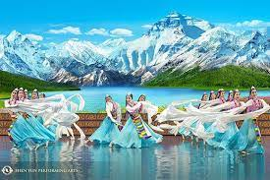
Le bureau de l’Amicale vous propose le spectacle de

SHEN YUN

au Palais des Congrès
2, place de la Porte-Maillot, Paris 17e.

Métro. Ligne 1, Station Porte Maillot - sortie 3. RER. Ligne C, Station Neuilly - Porte Maillot. Bus. Lignes 43, 73, 82
Vendredi 5 avril 2024 à 15h

Par leurs danses et leurs musiques à couper le souffle, les artistes de Shen Yun narrent une époque où les êtres divins foulaient le sol de la Terre, laissant derrière eux une culture qui allait inspirer des générations entières. La sagesse chinoise d'antan, imprégnée de spiritualité et de valeurs bouddhistes et taoïstes, a tout créé : des innovations médicales en passant par l’opéra, la danse, l’architecture et même les arts martiaux. Mais, après des dizaines d’années de régime communiste, une grande partie de cette culture inspirée du divin a été détruite, ou oubliée.

Le travail de Shen Yun transmet l’extraordinaire profondeur et la grandeur de la véritable culture chinoise, et fait revivre sur scène la magnificence de cinq mille ans de civilisation.

Le prix du spectacle est de 60€ pour les amicalistes & 130 € pour les extérieurs

